Guía de aprendizaje

|  |  |  |  |  |
| --- | --- | --- | --- | --- |
| **Nombre del Estudiante** |  | | | **Curso: Kínder** |
| **Semana 12**  22 al 26 de junio |
| **Unidad:** | **Un momento para saludarnos abrazarnos a la distancia…** | | **Habilidad** | Discriminar visualmente  Recortar y armar  Asociar  Pintar |
| **O.A.(s):** | 5. Comunicar sus preferencias, opiniones, ideas, en diversas situaciones cotidianas y juegos. | | | |
| **Objetivo de la clase** | Entretenerse y resolver desafíos a través de diversas alternativas lúdicas. | | | |
| **Docente:** | M. Rosario Sagredo P. | * **Ámbito** * **Núcleo** | | Desarrollo Personal Social  Identidad y autonomía |

**Esta semana está cargada de mucho amor y abrazos de oso, llenito de bendiciones para todos y todas las personas que conforman tu familia.**

**Nuestro colegio, también es una familia y ustedes son parte importante de ella.**

**Los queremos y extrañamos mucho; que Dios te bendiga.**

* **Te dejo de regalo los siguientes desafíos que me parecen muy entretenidos. Ojalá a ti también te gusten. ¡Ahora a entretenerse!**

|  |  |
| --- | --- |
| 1.- Observa y busca las cinco diferencias entre estas dos imágenes. Marca cada diferencia con una X | 2.- Recorta y pega la cabeza de cada uno de estos dinosaurios, según corresponda. Pinta a tu gusto. |
| Figyelem fejlesztő játékok óvodásoknak | Játsszunk együtt! | $1 | Color, cut, and match the dinosaur halves. Package includes five no prep worksheets. #preschool #preschoolers #preschoolactivities #kindergarten #Homeschooling #dinosaur #worksheet |

-----------------------------------------------------------------------------------------------------------------------------------------

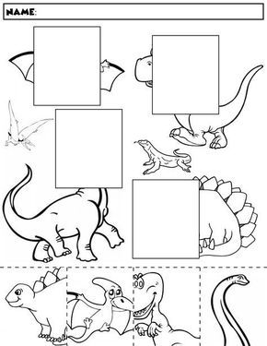

|  |  |
| --- | --- |
| **3.- Observa y ayuda a la iguana a encontrar los objetos perdidos.**   * **Píntalos cuando los encuentres.** | **4.- Observa el tejido de estas abuelitas tejedoras y completa el diseño.** |
| Iguana Hidden Picture Activity | NUMEROMANIA - marce zan - Álbumes web de Picasa |



**5.- Recorta y arma y pega este rompecabezas.**

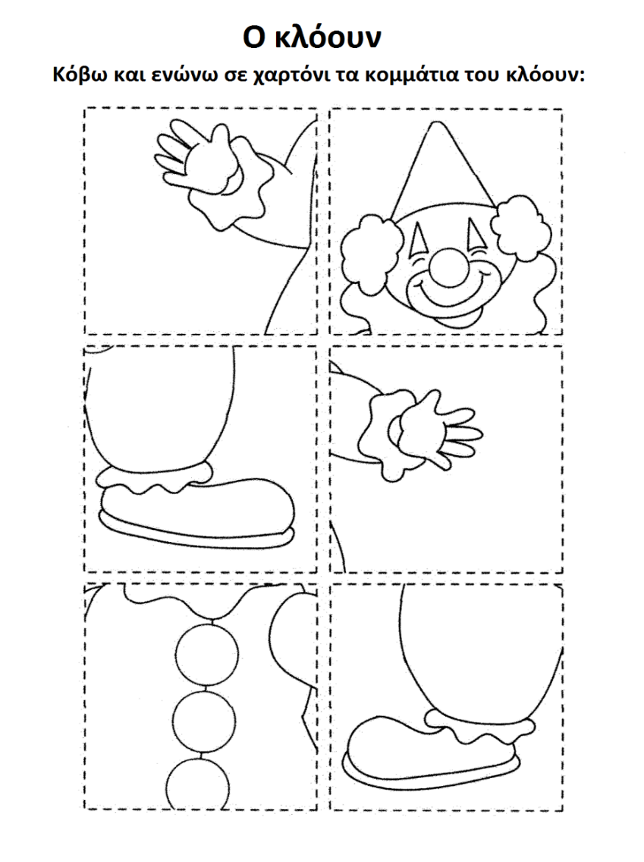

**6.- Te gustaron estas actividades?**

**Te dejo este abrazo, para que te envuelva el corazón y acaricie el alma.**

**Tía Charito.**

* Encierra la carita que te represente tu respuesta.

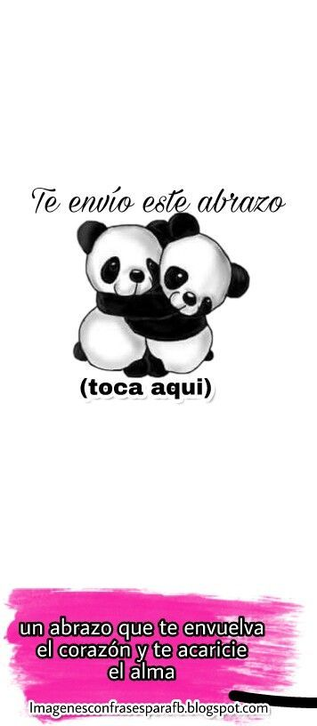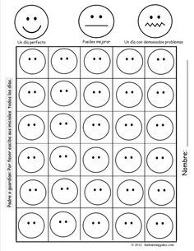

**Nada**

**Poco**

**Mucho**

